- 项目内容：
本项目为城际铁路东风段绿化养护项目，包括但不限于竞争性磋商文件、相应项目开工前的准备（包括现场踏勘、技术核对等）、技术资料、绿化养护、技术服务、主管单位验收、管养期服务和竞争性磋商文件所要求的相关服务等全部内容。

- 养护清单：

序号 | 具体位置 | 数量 | 单位
1 | 城际铁路东风段 | 约63000 | 平方米
注：以上清单范围仅供参考，具体按采购人实际要求范围服务，本项目供应商可以自行踏勘现场，成交后不得以未踏勘现场等理由向采购单位提出任何要求。
参考位置：
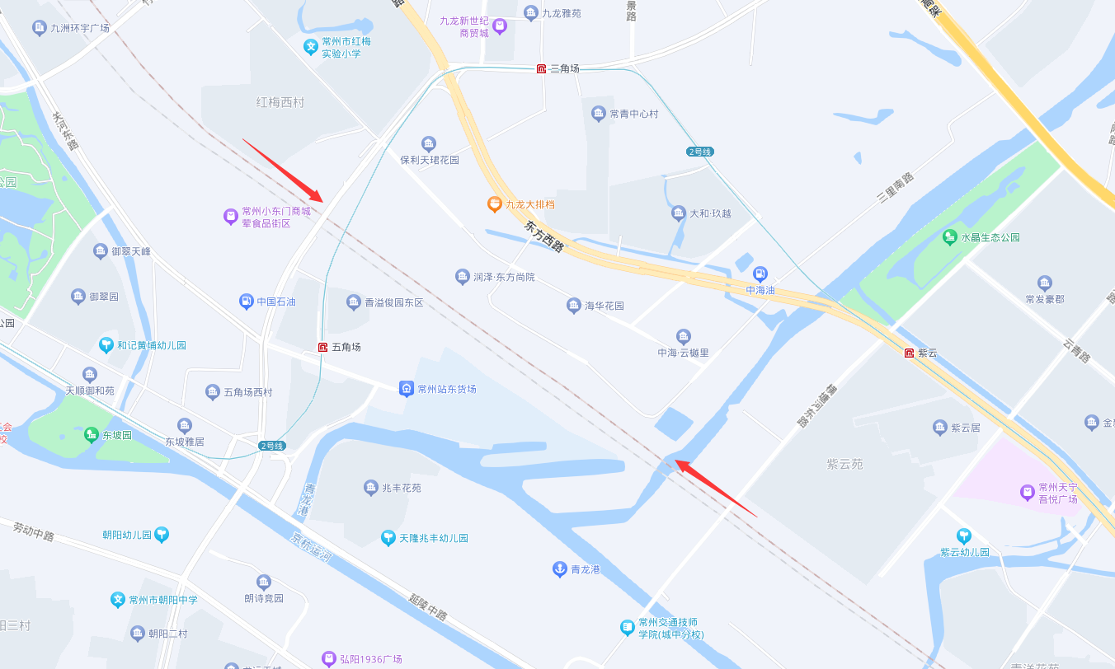

三、服务要求：
（一）管理要求
1、供应商按照《常州市城市绿地养护管理质量标准》进行管理。
3、供应商的在岗的养护、保洁、安保等人员统一着装，衣帽整齐，且有所属单位的明显标志。以上着装由成交供应商自行负责购买，式样报采购方确定。
3、为确保养护质量，供应商需对成交后的绿地落实专人进行动态养护管理，着装上岗，全天候作业。
（二）质量要求
1、供应商根据绿地养护技术规范、绿化养护质量标准和有关要求，积极主动保质保量地完成绿化养护工作。
2、供应商接受并主动配合采购人及行业管理部门的检查。
3、养护范围之外的突击性、突发性工作，供应商须服从采购人的安排，不得无故拖延。
4、养护过程中，植物死亡供应商应负责及时补植或照价赔偿。
5、养护过程中，供应商必须采取周密的安全措施，以避免对人身和财产的损害。供应商养护操作中造成人身伤害或财产损失的，由供应商自行承担。
6、因不可抗拒因素（如由于台风、暴雨、大雪等自然灾害引起树木突然倒塌，碰线、碰屋、非养护原因造成的树枝伤人、伤物），供应商在接到采购人通知后应迅速组织力量，半小时内到达现场并及时处理。因不可抗拒因素导致树木损害的修复、清运等发生的处理费用均包含在投标报价中。
7、对于供应商养护期间由于养护工作不能及时完成，且造成较大影响的，采购人有权安排第三方进行养护，所发生的费用从供应商月度养护费中扣除。
8、供应商养护期间的乔灌花草保存率低于要求的，必须在适合的季节及时补植同品种、同规格的苗木，并确保成活（苗木成活质保期36个月）。若供应商未按规定补植，采购人有权安排第三方进行种植，所发生的苗木费及补植费用从总费用中扣除。
（三）养护要求
内容 | 质量标准
乔灌木 | 1、生长旺盛，树冠完整，主侧枝均匀，数量适宜，内膛通风透光；2、叶色正常，无卷叶、黄叶（生长季节），无病虫害；3、枝干健壮，无枯、死枝、过密枝、下垂枝等，无蛀干害虫为害；4、无死缺株，及时清除绿地内的杂树，及时更换死树；5、乔木根部无萌蘖枝；6、树上无乱牵乱挂现象；7、乔木下方以乔木直径的5倍为准切边，松土；8、成片林下杂草不得高于20公分,无藤本缠绕；9、树木按时开花结果，季相明显，无黄化现象，每年施基肥一次、追肥若干次，施肥量不少于0.3千克/棵*年；10、入冬前涂白，涂白高度为1.2米；11、花灌木及时修剪、整形，及时摘除残花，全年全年施基肥1次，开花前追施磷钾肥。
草坪 | 1、生长旺盛，草坪平整，色泽均一，草根不裸露；2、生长季节不枯黄，无杂草，覆盖率95以上（>95%）；3、修剪及时，修剪高度符合要求；4、草坪与色块、乔木、灌木之间有明显的分隔沟，沟宽30厘米；5、草坪全年施基肥两次、追肥若干次，施肥量不少于0.3千克/平方米*年；6、草坪无病虫害；7、草坪上保持清洁，无枯枝落叶，无垃圾及堆料堆物。
花卉 | 1、全年换花至少六次（需进口F1代品种）；2、花卉植株丰满，生长正常、长势均衡，无病虫害、无枯枝、残花（残花量≤10%），无缺株、倒伏；3、花坛图案清晰，线条流畅，色彩鲜艳，花朵繁茂，花期一致；4、花间隙无杂草，密植，株间距不超过5㎝；5、花境花卉层次分明，高矮有序，花后及时修剪残化花及花梗；6、草花更换前先深翻、调整地形、施肥，施肥量不少于0.3千克/平方米*次，换花时间不得超过7天，工完场地清，无杂物、无泥浆。
绿篱色块地被 | 1、生长茂盛，枝条茂密；2、生长季节及时修剪、追肥，修剪形态符合景观观赏要求；3、无人为践踏、断行缺株现象；4、无垃圾杂物；5、无病虫害；6、全年施基肥1次、追肥若干，施肥量不少于0.3千克/平方米*年。
水面 | 1、水面无漂浮物；2、禁止垂钓，夏季禁止游泳；3、河内水草清理及时；4、水生植物秋冬季按要求收割；5、水质良好，无污染、无异味。
园林小品及设施 | 1、保持园林小品每日擦洗，清洁卫生，无灰尘污渍，无乱张贴、涂刻现象；2、园林小品设施损坏后确保一周内修好，满足长效管理考评要求；3、园林设施中凡油漆、涂料部位每年刷新一次并保证全年不脱落；4、座凳、台桌、痰盂、果壳箱等每日擦洗、保持完好，无破损现象；5、亭廊、围栏、园路及各种铺装保持完好清洁，雨后及时擦洗；6、木质设施每两年大修一次；7、喷泉的喷头要定期检修，无堵塞，铜质设施要定期除锈保养；8、园路、铺装平整，无积水、无泥浆。
卫生保洁 | 1、公共厕所的保洁、灭杀到位，无臭味，设施完备，无偷盗现象；2、绿地及广场整洁，无杂物、无白色污染（树挂）无建筑垃圾，对作业废弃物（如树枝、树叶、草屑等）、绿地内水面杂物，一级养护地区随产随清，其它地区日产日清，做到巡视保洁。4、现场秩序维持到位； 6、垃圾日积日清、
绿地保护 | 绿地完整，无堆物、堆料、搭棚，树干、园林建筑、小品等上面无钉拴刻画等现象。无乱设摊和车辆乱停放现象；绿地安保全天候24小时。
其它 | 1、着装统一；2、建立完备的绿化管养台帐；3、针对不同季节按要求实施养护管理。4、绿地内4—10月份保洁时间为6：00—20：00，11—3月份7：00—18：00，保洁人数不少于1人/万平方米；养护时间为8：00-17：00，养护人员不少于2人/万平方米。每万平方米特级绿地养护和保洁人员不得少于3人。
四、养护期：
服务期限：三年（以合同签订时间为准，合同一年一签，经采购单位考核合格后方可签订下一年合同）。
五、质量要求：
1、质量标准：合格,成活率100%,苗木成活质保期36个月。
2、规范以现行的绿化养护国家和行业颁布施行的规范、规程为准。
3、满足《青龙街道绿化管护扣分考核标准》并完成《青龙街道绿化管护考核》
4、按相关文件执行，包括但不限于《江苏省城市园林绿化养护管理分级标准》、《常州市城市绿地养护管理质量标准》、《绿化管养考核实施细则》、《常州市城市绿地养护技术要求》。

